- Что такое файловая система?
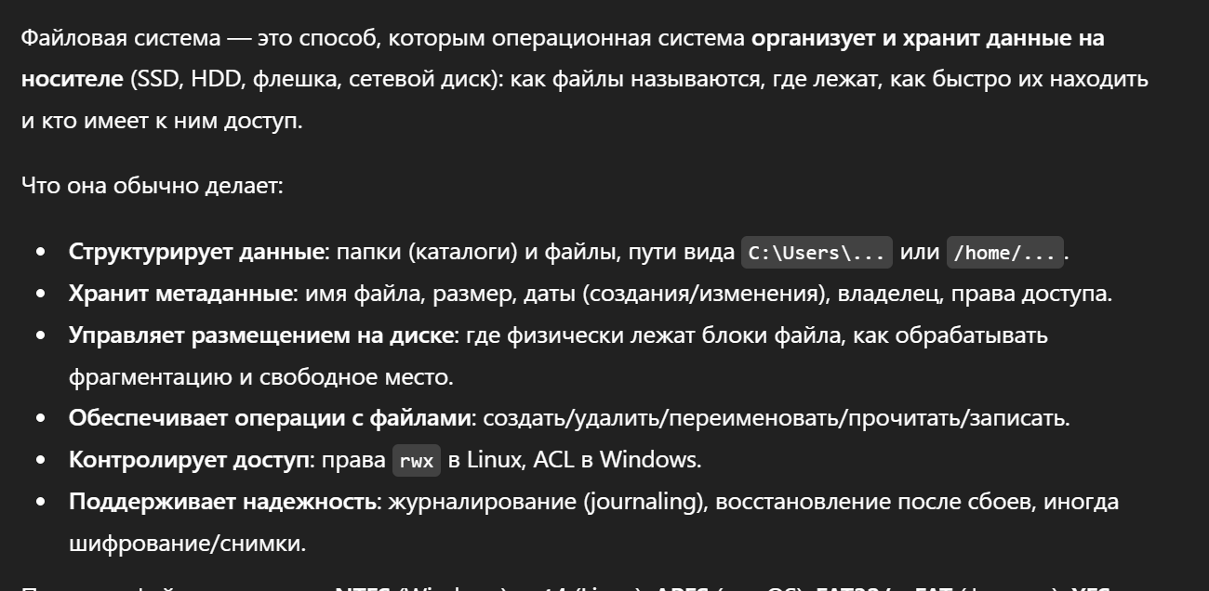
- Что такое VFS?
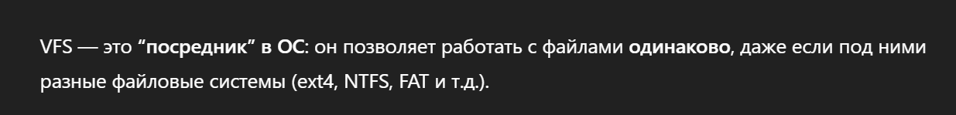
- Каковы цели и задачи файловой системы?
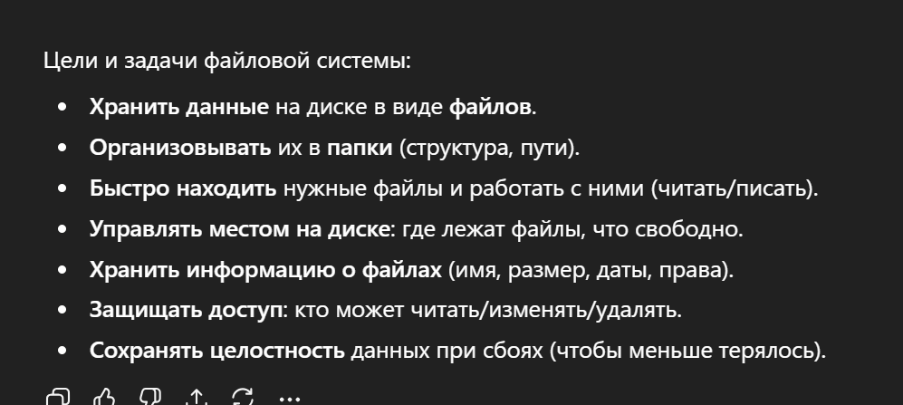
- Что такое файл?
- Какие бывают виды файлов?
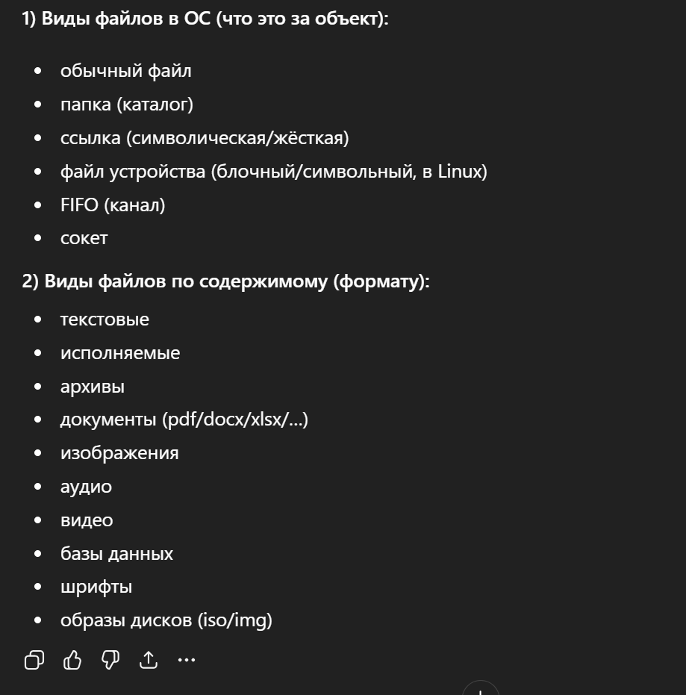
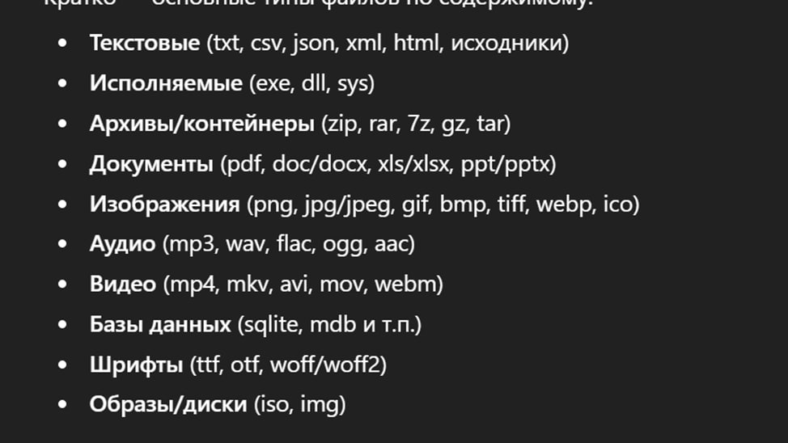
- Какие вы знаете атрибуты файлов?
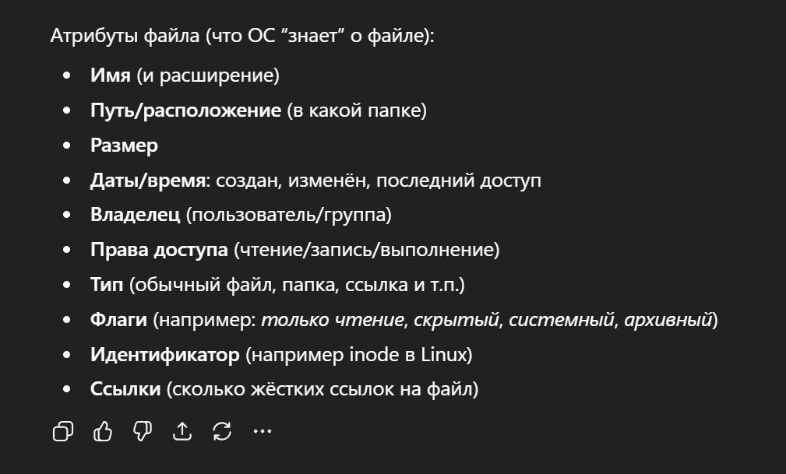
- Что такое логическая запись?
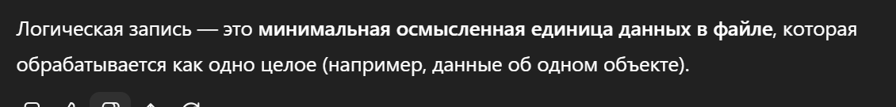
- Что такое каталог?
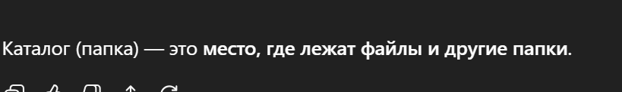
- Поясните понятие «текущий каталог приложения».
- Поясните понятие «указатель позиции файла».

- Поясните понятие «маркер конца файла».
- Поясните понятие «блокировка файла».
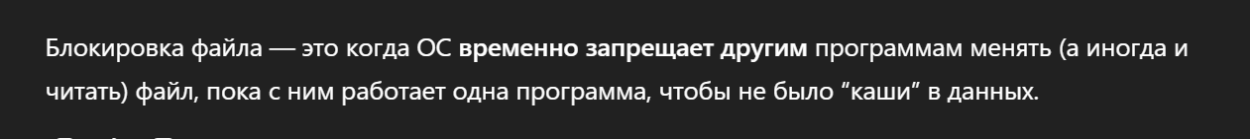
- Что такое FHS?
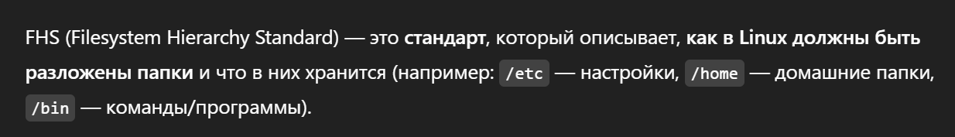
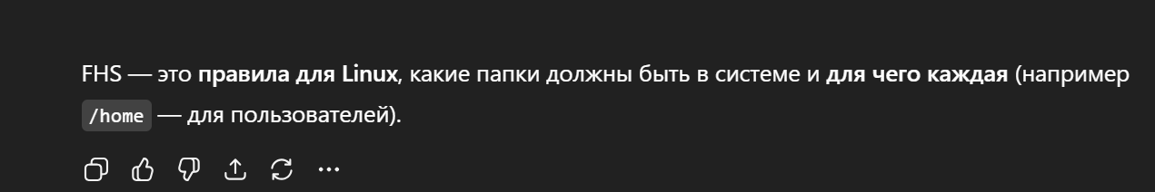
- Что такое inode?
